BTR-BLFK500P网络型霍尔直流电流传感器
使用说明书（Ver2.0）
- 产品描述
BTR-BLFK500P网络型霍尔直流电流传感器主要应用于各种工业控制与测量系统，可方便地测量单路直流电力线路的正向电流或反向电流。该直流电流传感器采用全隔离的处理技术大大改善了变送器性能，有助于提高系统的可靠性。 其RS-485总线输出技术与采用的MODBUS协议，使该系列产品可与任何工控机挂接同一的RS-485总线，利于编程，利于系统扩展，使你轻松地构建自己的测控系统。
- 功能特点
    - 测量单路直流电力线路的正向电流或反向电流。
    - 电流测量采用开环穿孔方式，输入输出完全隔离。
    - 软件自动较零功能，可屏蔽因地域不同而引起的地磁场干扰问题。
    - RS485接口通讯，采用MODBUS通讯协议。
注意：
1、出厂校准参数为：模块地址为00(十六进制)号，波特率为9600bps。
2、编程模块地址从0-255（00-FFH）随意设定；
3、编程波特率有：1200bps．2400bps. 4800bps. 9600bps. 19200bps五种可使用。
4、模块地址、波特率编程修改后，其值存于EEPROM中。
- 主要技术参数和性能
3.1 工作条件
供电电源：12V/DC ±20%
工作温度：-30℃～80℃
工作湿度：10%～90％RH；无冷凝
3.2 电流输入
电流量程： ±0.5A/DC ~ ±500A/DC
最大测量误差： ±1%
分辨率 ： 0.1A

四、通信方式
主从式，测量主机为主站，电流传感器为从站。
通信接口：RS-485。
材料：外型阻燃ABS塑料结构，
安装方式：螺钉固定。
- 接线示意图

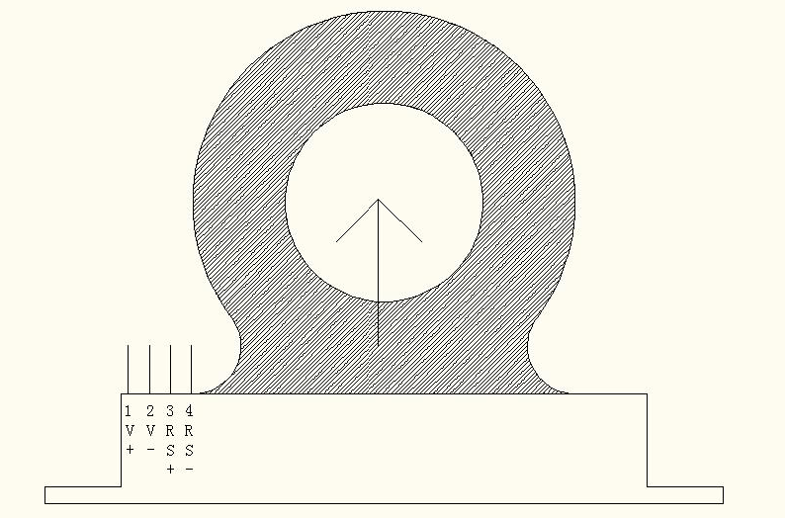
穿孔环
注：接线图中第1、2接线端为直流电源供电输入接线端，直流电压不分方向，直流电压供电范围12V±20%VDC。
接线图中第3、4接线端为485通讯端口，请注意通讯线的正负之分。
接线图中圆环为被测直流电力线路的传入孔，外壳上方标示的箭头方向为测量电流的正方向。
初次使用时请用我公司配备的调试软件读取该传感器在零输入情况下的电流值是否归零，如果不归零，请点击较零按钮使该传感器归零。（判断电流不归零的电流阀值可视为大于±0.5A）
如果被测量的直流电流远小于该传感器的额定测量电流，请将被测直流电力线在传感器穿孔环中绕N圈（1≦N ≧10）,然后设置“原边线圈匝数”值为N（1≦N ≧10）。此方法可将输入传感器的感应磁场扩大N倍，从而可提高小电流的测量精度。

